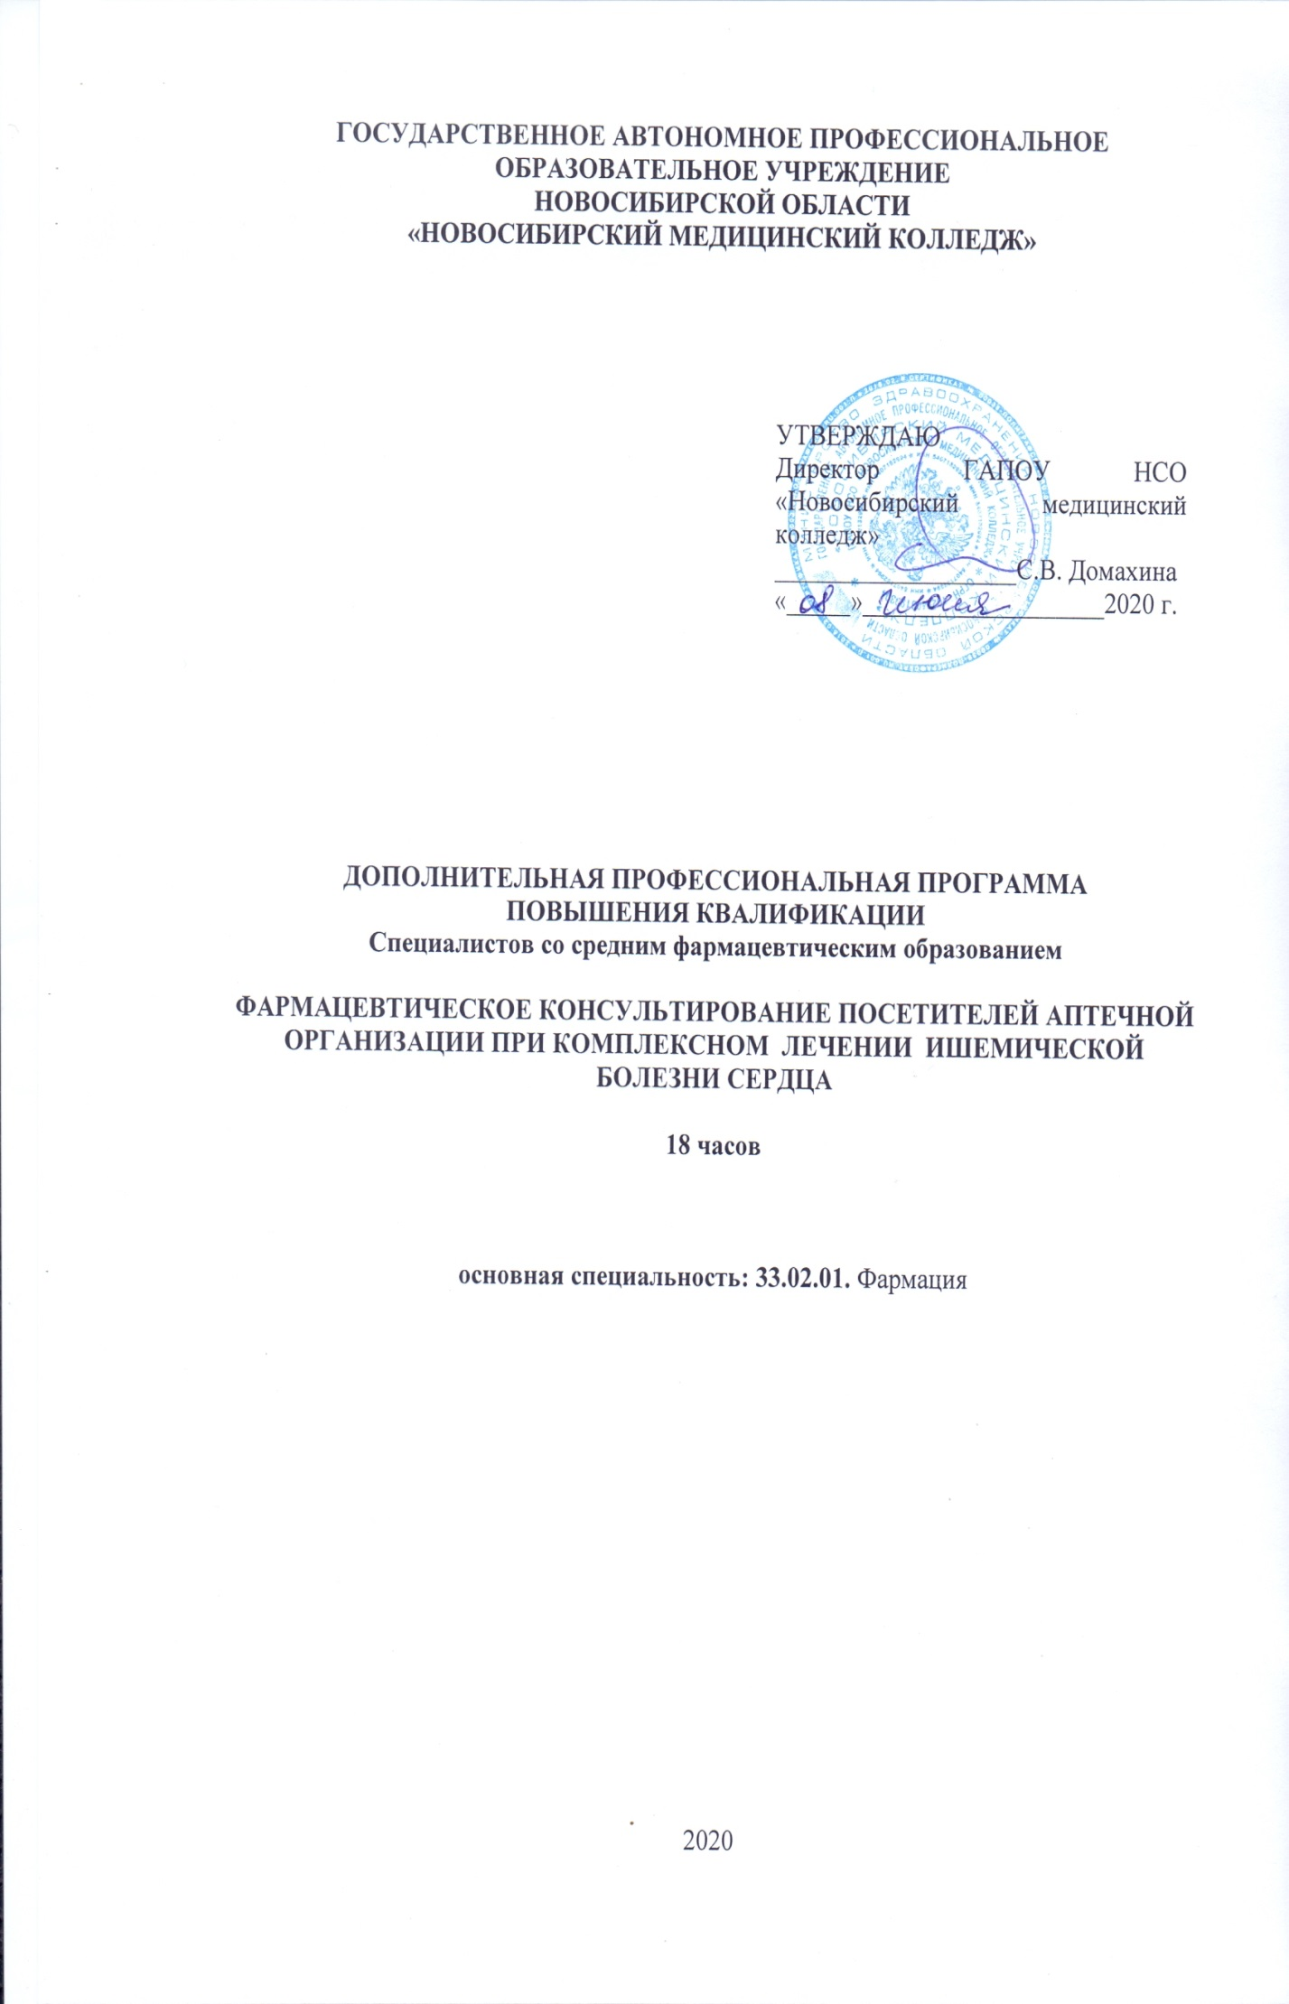
Авторы - составители:
Домахина С.В. – руководитель проекта, директор ГАПОУ НСО «Новосибирский медицинский колледж»
Малиновская В.А. – руководитель-заместитель директора Центра дополнительного профессионального образования и симуляционного обучения
Коллектив ГАПОУ НСО «Новосибирский медицинский колледж»:
Кочерова Н.В. – методист специальности Фармация
Мурашко Л.Л. – преподаватель специальных фармацевтических дисциплин первой квалификационной категории
Рекомендована экспертным Советом государственного автономного профессионального образовательного учреждения Новосибирской области «Новосибирский медицинский колледж»
Протокол экспертного Совета от «__19_»__июня__ 20_20_г. №_5___

АННОТАЦИЯ
ДОПОЛНИТЕЛЬНОЙ ПРОФЕССИОНАЛЬНОЙ ПРОГРАММЫ
ПОВЫШЕНИЯ КВАЛИФИКАЦИИ

ФАРМАЦЕВТИЧЕСКОЕ КОНСУЛЬТИРОВАНИЕ ПОСЕТИТЕЛЕЙ АПТЕЧНОЙ ОРГАНИЗАЦИИ ПРИ КОМПЛЕКСНОМ ЛЕЧЕНИИ ИШЕМИЧЕСКОЙ БОЛЕЗНИ СЕРДЦА

Дополнительная профессиональная программа повышения квалификации (далее ДПП ПК) «Фармацевтическое консультирование посетителей аптечной организации при комплексном лечении ишемической болезни сердца» разработана для специалистов со средним фармацевтическим образованием с учетом современных требований к квалификации Фармацевт, осуществляющих профессиональную деятельность в сфере обращения лекарственных средств.
Данная ДПП ПК создана в связи с Национальным проектом «Здравоохранение» на основе Федеральных проектов: «Борьба с сердечно – сосудистыми заболеваниями», «Укрепление общественного здоровья». Перечисленные проекты предусматривают соблюдение гражданами здорового образа жизни, включая здоровое питание, отказ от курения и снижение потребления алкоголя. ДПП ПК «Фармацевтическое консультирование посетителей аптечной организации при комплексном лечении ишемической болезни сердца» дополняет реализацию проекта «Разработка и реализация программы системной поддержки и повышения качества жизни граждан старшего поколения, способствует продлению активного долголетия вследствие своевременного обращения в медицинские организации за квалифицированной помощью. ДПП ПК разработана на основе проекта Приказа Министерства труда и социальной защиты РФ от 05.12.2016г. «Об утверждении профессионального стандарта «Фармацевт».
В результате выполнения программы совершенствуются общие и профессиональные компетенции для специальности 33.02.01 Фармация, а также автоматизируются трудовые функции и действия фармацевта.
Данная ДПП ПК является актуальной среди специалистов коммерческих и некоммерческих фармацевтических организаций, так как в настоящее время ишемическая болезнь сердца является распространенным заболеванием среди сердечно – сосудистых патологий, и грамотная фармацевтическая консультация позволит предотвратить прогрессирование и заболевания.
Целью ДПП ПК является совершенствование фармацевтического консультирования по товарам аптечного ассортимента, которые используются при комплексном лечении ишемической болезни сердца.
Основные задачи, реализуемые ДПП ПК «Фармацевтическое консультирование посетителей аптечной организации при комплексном лечении ишемической болезни сердца»:
1. Повысить уровень знаний слушателей по вопросам современных аспектов лекарствоведения по лекарственным препаратам, применяемым при комплексном лечении ишемической болезни сердца;
2. Давать обоснованные рекомендации и консультативную помощь при отпуске товаров аптечного ассортимента при комплексном лечении ишемической болезни сердца.
Содержание ДПП ПК «Фармацевтическое консультирование посетителей аптечной организации при комплексном лечении ишемической болезни сердца» разработано на основе действующих нормативно-правовых документов:
- Федеральный закон от 12.04.2010 №61 "Об обращении лекарственных средств»
- Приказ Минздравсоцразвития РФ от 23.08.2010 N 706н «Об утверждении Правил хранения лекарственных средств»
- Приказ Минздрава России от 11.07.2017 № 403н "Об утверждении правил отпуска лекарственных препаратов для медицинского применения, в том числе иммунобиологических лекарственных препаратов, аптечными организациями, индивидуальными предпринимателями, имеющими лицензию на фармацевтическую деятельность"
- Приказ Минздрава России от 14.01.2019 № 4н (ред. От 11.12.2019) "Об утверждении порядка назначения лекарственных препаратов, форм рецептурных бланков на лекарственные препараты, порядка оформления указанных бланков, их учета и хранения",
Для реализации программы используются современные педагогические технологии, такие как: интерактивные методы обучения (симуляционный тренинг), профессионально – ориентированные технологии («погружение» в профессиональную деятельность) и разработанное методическое пособие:
- Р.Н. Аляутдин, Н.Г. Преферанская, Н.Г. Преферанский, И.А. Самылина. Учебное пособие для фармацевтических училищ и колледжей. Лекарствоведение, Москва, 2017.
В тематику включен шестичасовой симуляционный тренинг, представляющий собой отработку практических навыков в мастерской по компетенции Фармацевтика с использованием программного обеспечения используемого для розничной торговли и товаров аптечного ассортимента. Применение симуляционной технологии позволяет достичь максимальной степени реализма при имитации рецептурного и безрецептурного отпуска лекарственных препаратов и других товаров аптечного ассортимента, которые используются при комплексном лечении ишемической болезни сердца по ситуационным задачам со статистом (покупателем). Данная технология является важным звеном в отработке профессиональных компетенций по информированию покупателей по лекарственным препаратам, при котором фармацевтический работник не вправе предоставлять недостоверную или неполную информацию, в том числе скрывать информацию о наличии лекарственных препаратов, имеющих более низкую цену, а также отпуску лекарственных препаратов, при котором фармацевтический работник должен информировать лицо, приобретающее лекарственный препарат, о режиме и дозах его приема, правилах хранения в домашних условиях, о взаимодействии с другими лекарственными препаратами.
Программа может быть использована преподавателями, принимающими участие в повышении квалификации специалистов со средним фармацевтическим образованием по ДПП ПК для лиц, имеющих среднее профессиональное образование по специальности: «Фармация».
Форма обучения: очная.
Итоговая аттестация проводится на последнем занятии в виде итогового тестового контроля, решении практико-ориентированных задач и отработки навыков по Чек – листам.
По окончании программы и успешной сдачи итоговой аттестации выдается удостоверение образовательной организации государственного образца.

№ | Наименование модулей и тем | Количество  аудиторных часов |  | Всего  часов
 |  | семинарско-практические  занятия | симуляционный тренинг
1 | 2 | 3 | 4 | 5
1. | Современные аспекты лекарствоведения основных групп лекарственных препаратов, применяемых при комплексном лечении ишемической болезни сердца. Роль антиангинальной терапии. Особенности фармакокинетики и фармакодинамики при совместном назначении лекарственных препаратов. | 6 | - | 6
2. | ОТС – зона аптечного ассортимента при ишемической болезни сердца. Обоснованные рекомендации и консультативная помощь при отпуске лекарственных препаратов и других товаров аптечного ассортимента при комплексном лечении ишемической болезни сердца. | 6 | - | 6
3. | Обоснованные рекомендации и консультативная помощь при отпуске лекарственных препаратов и других товаров аптечного ассортимента при комплексном лечении ишемической болезни сердца. | - | 6 | 6
ИТОГО |  | 12 | 6 | 18
ТЕМАТИЧЕСКИЙ ПЛАН

